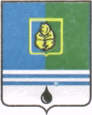

**ПОСТАНОВЛЕНИЕ**

**АДМИНИСТРАЦИИ ГОРОДА КОГАЛЫМА**

**Ханты-Мансийского автономного округа - Югры**

|  |  |  |  |  |  |  |  |  |
| --- | --- | --- | --- | --- | --- | --- | --- | --- |
| От | «22» |  | июня |  | 2018 | г. | № | 1393 |

О внесении изменений в постановление

Администрации города Когалыма

от 24.04.2015 №1209

Руководствуясь Федеральным законом от 18.07.2017 №178-ФЗ «О внесении изменений в Бюджетный кодекс Российской Федерации и статью 3 Федерального закона «О внесении изменений в Бюджетный кодекс Российской Федерации и признании утратившими силу отдельных положений законодательных актов Российской Федерации», решением Думы города Когалыма от 29.10.2015 №600-ГД «О внесении изменений в структуру Администрации города Когалыма», Уставом города Когалыма, учитывая протест прокурора города Когалыма от 15.06.2018 №07-20-2018 (бланк КД №014465):

1. В приложение к постановлению Администрации города Когалыма от 24.04.2015 №1209 «Об утверждении Порядка осуществления капитальных вложений в объекты муниципальной собственности за счёт средств бюджета города Когалыма» (далее – Порядок) внести следующие изменения:

1.1. в абзаце первом пункта 2.3 раздела 2 Порядка слова «главы Администрации города Когалыма» заменить словами «главы города Когалыма».

1.2. в пункте 4.8 раздела 4 Порядка слова «на праве оперативного управления у муниципальных бюджетных и муниципальных автономных учреждений, или» заменить словами «на праве оперативного управления у муниципальных учреждений либо на праве оперативного управления или хозяйственного ведения у муниципальных унитарных предприятий, а также».

2. Комитету финансов Администрации города Когалыма (М.Г.Рыбачок) направить в юридическое управление Администрации города Когалыма текст постановления, его реквизиты, сведения об источнике официального опубликования в порядке и сроки, предусмотренные распоряжением Администрации города Когалыма от 19.06.2013 №149-р «О мерах по формированию регистра муниципальных нормативных правовых актов Ханты-Мансийского автономного округа - Югры», для дальнейшего направления в Управление государственной регистрации нормативных правовых актов Аппарата Губернатора Ханты-Мансийского автономного округа - Югры.

3. Опубликовать настоящее постановление в газете «Когалымский вестник» и разместить на официальном сайте Администрации города Когалыма в информационно-телекоммуникационной сети «Интернет» ([www.admkogalym.ru](http://www.admkogalym.ru)).

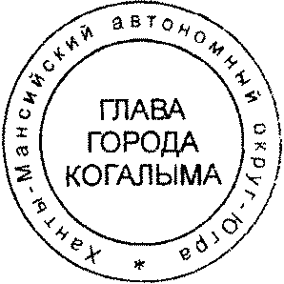4. Контроль за выполнением постановления возложить на заместителя главы города Когалыма Т.И.Черных.

Глава города Когалыма Н.Н.Пальчиков

Согласовано:

зам.главы г.Когалыма Т.И.Черных

председатель КУМИ А.В.Ковальчук

начальник ЮУ В.В.Генов

Подготовлено:

зам. председателя КФ Л.В.Скорикова

Черных, КФ, УО, УЭ, УКСиМП, ОФЭОиК, МКУ «УКС», МКУ «УЖКХ», КУМИ, прессектор, Ваш консультант.